**Т.В. Вихарева  
Н.А. Карепова  
(*г. Санкт-Петербург*)**

**ОСОБЕННОСТИ ПРЕПОДАВАНИЯ ИНФОРМАЦИОННО-ТЕХНИЧЕСКИХ ДИСЦИПЛИН   
В СОВРЕМЕННЫХ УСЛОВИЯХ**

Учить студентов в последние годы стало труднее! – с этим наверняка согласится большинство преподавателей. В последнее время упал не только уровень школьной подготовки, но и уровень общей культуры, который позволял школьнику быстрее адаптироваться в новых учебных условиях*.* В настоящее время, по данным международной программы PISA, по качеству общего (школьного) образования Россия находится на 30-ом месте из 61 [1]

Кроме того, большую озабоченность вызывают глубинные изменения молодого поколения, появление так называемого «поколения ми-ми-ми». Его особенности это: отсутствие привычки к систематическому труду, неумение сконцентрироваться, клиповое сознание - способность к получению знаний только небольшими кусочками!

Все это изрядно затрудняют процесс обучения. Изучению особенностей и трудностей адаптационного периода студентов и внедрению новых форм преподавания посвящены исследования авторов, основанные на анкетировании 50 студентов 1 курсов и 25 преподавателей.

*Приведем наиболее характерные примеры:* Анализируя ответы преподавателей на вопрос анкеты: «*Каким образом они справляются с понижением уровня подготовки абитуриентов*?», - можно отметить, что опрашиваемые довольно верно оценивают реалии современного обучения: большая часть преподавателей упрощает задания и делит новый материал на более мелкие блоки- 33 % (Рис.1)

Анализируя ответы студентов на вопрос «Что может делать преподаватель, чтобы облегчить восприятие нового материала?» можно отметить некоторое совпадение точек зрения преподавателей и студентов: так, студенты ответили, что «хорошо бы давать новый материал частями – 15 %» (Рис.2)

Давая свободные неформализованные ответы на вопрос: «Какие формы работы были бы им интересны?» - студенты отмечали, что им были бы интересно изучать новые программы, работать в интернете, применять анимацию, а новый материал они хотели бы видеть ярким и красочным.

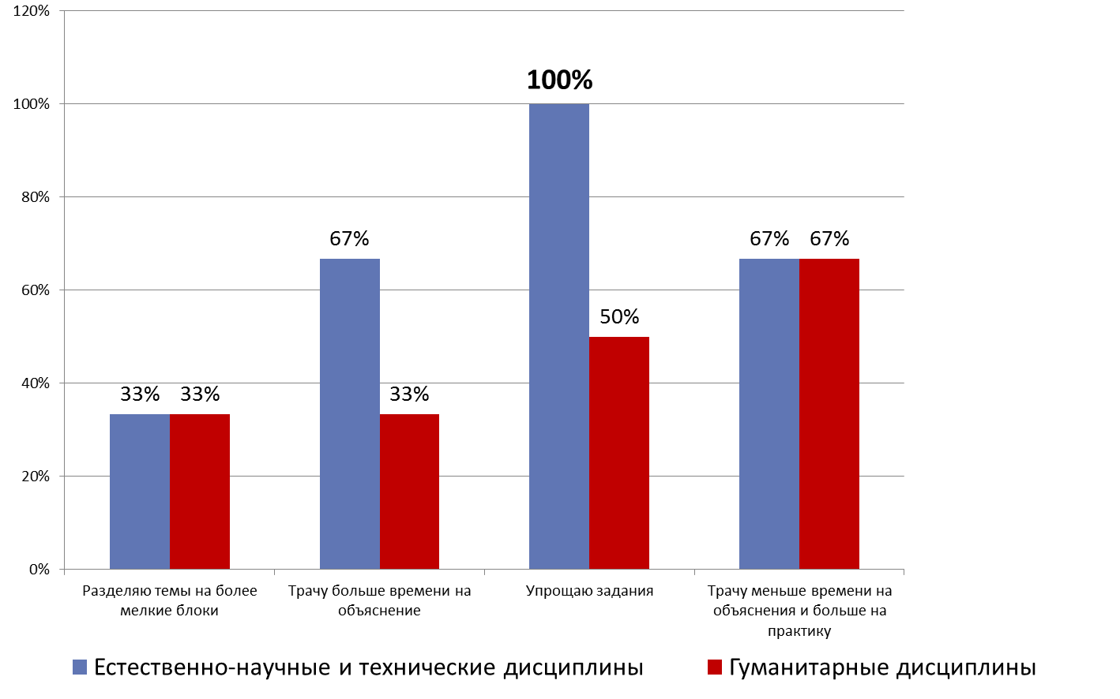

Рис. 1 Опрос преподавателей

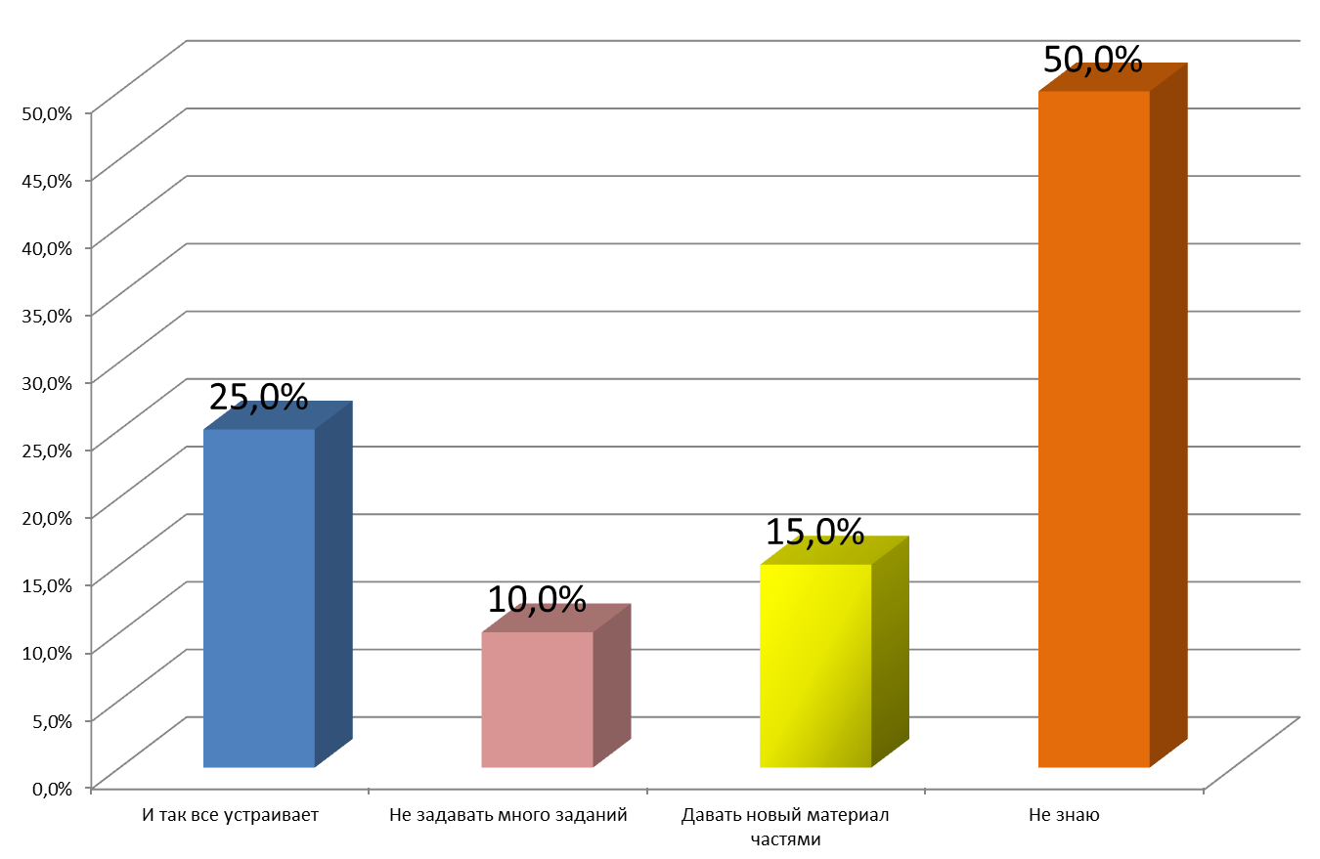

Рис. 2 Опрос студентов

В последние годы все больше набирает популярность средо-ориентированное обучение, т.е. обучение посредством особой «обучающей среды». Применение средо-ориентированного обучения в обучении студентов как нельзя лучше подтверждает слова известного педагога и психолога Л.С. Выготского о том, что преподаватель «не должен, подобно рикше, тащить на себе весь воспитательный процесс. Он должен быть организатором социальной воспитательной среды, регулятором и контролером взаимодействия..» [2, С.194]. Таким образом, учитывая особенности клипового мышления студентов, быстрое освоение различных гаджетов, новых компьютерных программ, мы активно включаем в процесс обучения современные инновационные компьютерные технологии и интернет-ресурсы. А именно, настольная издательская система MS Publisher, сервис для создания интерактивных публикаций Calameo.com (Рис.3), специализированная образовательная платформа для создания интерактивных плакатов EduGlogster.com (Рис.4) и другие.

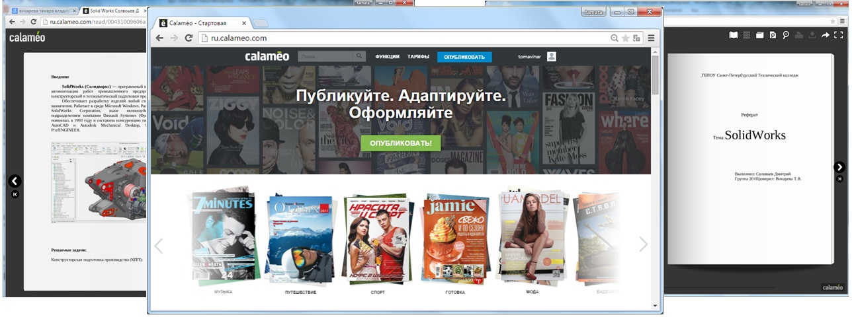

Рис. 3 Сервис для мгновенного создания интерактивных публикаций в Интернете Calameo.com

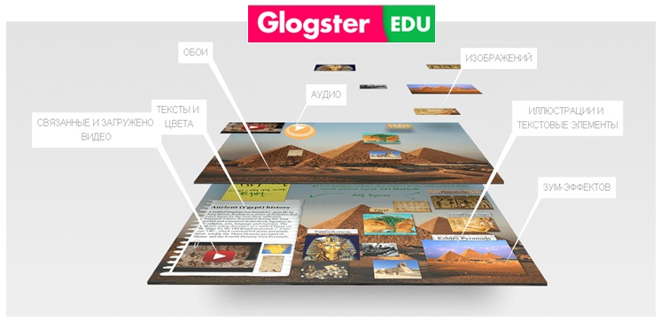

Рис. 4 Образовательная платформа для создания интерактивных плакатов EduGlogster.com

При такой организации образования включаются механизмы внутренней активности. Студент становится больше направленным на самообучение и саморазвитие. Таким образом, студент из объекта обучения становится субъектом, «…и уподобляется не рулевому, идущему заданным курсом, а капитану, самостоятельно прокладывающему курс и определяющему содержание целей обучения. [3].

***Литература:***

1. Programme for International Student Assessment, PISA) Данные 2012 г http://www.oecd.org/pisa/keyfindings/pisa-2012-results-overview.pdf[]
2. Выготский Л.С. Собр. соч. в 6 т. М.: Педагогика, 1982. т.I.- 488 с.
3. Ляудис В.Я. Методика преподавания психологии СПб.: Питер, 5-е издание, 2008 год, 192 стр